百家企业话交院


接收实习及就业情况：
公司常年到学校举办专场招聘，接收轨道交通、工程测量、安全工程、土木工程、机电工程等专业优秀毕业生入司工作及提供实习机会。公司近几年接收大专毕业生月薪范围为3000-5000元，提供住宿，享受社保、公积金、带薪休假等各项福利待遇。贵校毕业现留在公司发展人数近30人，大部分人员已成为公司管理技术骨干，在大型项目管理中独挡一面，享有富有竞争力的薪酬待遇和良好的职业发展机会。

单位简介：
广东华隧建设股份有限公司是经广东省国资委批准、广东省建筑工程集团整合内部城市轨道交通工程板块优质资源控股成立的一家国有股份制企业，成立于2008年6月5日，注册资本金3.2838亿元。公司以城市轨道交通工程为主业，具有城市轨道交通工程专业承包、市政公用工程施工总承包壹级、地基与基础工程专业承包壹级、隧道工程专业承包贰级、管道工程专业承包叁级、城市及道路照明工程专业承包叁级、城市园林绿化企业叁级等资质，拥有各类专业技术人员800多人，是一家资金和技术密集型的总承包施工企业。
公司发展起点高，实力强，规模迅速扩张，年承接任务量30多亿元。先后承建了广州地铁三号线、五号线、六号线、七号线、八号线、九号线、十三号线；深圳地铁二号线、五号线；珠江三角洲城际快速轨道交通广佛线、莞惠城际轨道；成都地铁二号线、南宁地铁一号线等地铁工程，以及广州市西江引水工程等多项盾构、地铁车站及市政公用工程的建设。多次获得中国土木工程詹天佑奖、中国市政金杯示范工程、广东省及广州市市政优良样板工程、安全生产文明施工优良样板工地以及多项国家级优秀QC成果奖。被国家科技部认定为“国家级高新技术企业”，先后荣膺“广东省优势传统产业转型升级示范企业”、“广东省创新型企业试点单位”、“2011中国最具创新性轨道交通施工企业”、“2011中国轨道交通施工企业50强”、“广东十大诚信企业”等称号。
作为省国资委、广东省建筑工程集团重点扶持和培育的拟上市企业，公司已完成上市辅导、增资扩股等前期筹备工作，上市工作正按计划稳步推进。
公司常年到学校举办专场招聘，接收土木工程、轨道交通、工程测量、工程造价、机电工程、安全工程等专业优秀毕业生入司工作及提供实习机会。公司近几年接收大专毕业生月薪范围为3000-5000元，提供住宿，享受社保、公积金、带薪休假等各项福利待遇。本校毕业现留在公司发展人数近30人，大部分人员已成为公司管理技术骨干，在大型项目管理中独挡一面，享有富有竞争力的薪酬待遇和良好的职业发展机会。
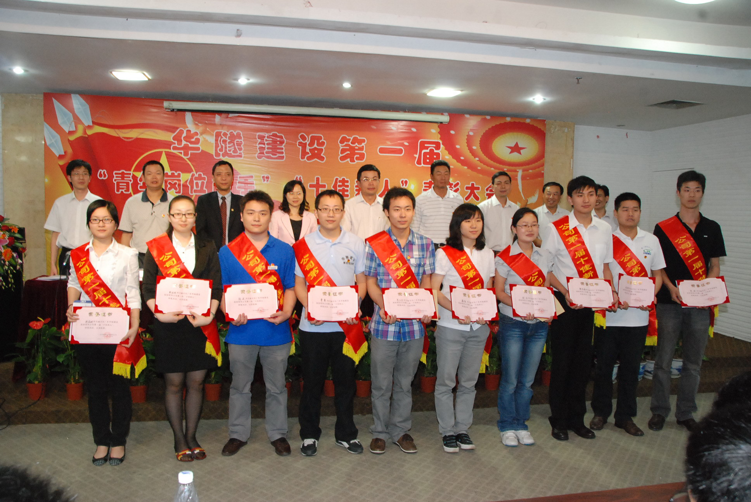

校企合作内容
1、为学生提供参观学习、暑假学习、顶岗实习的机会
学生学习期间，可联系公司到项目部参观学习、暑假实习；招聘确定录用人选后，正式毕业前可安排至公司顶岗实习，待遇接近正式员工。
实习期间，公司安排专业导师进行一对一的指导和培训。
2、协助开展教学活动及学科建设
可联系公司安排专业技术人员因时制宜到学校开展工程类、机电类教学、讲座活动，安排职业规划导师到学校开展前期学习准备、求职就业、职业发展专题讲座。
参与学校有关学科建设研讨、规划设计等工作。
评价及建议
学校毕业生总体来说专业知识扎实、综合素质较好，有一定的实践能力和创新能力，吃苦耐劳、积极上进、肯于学习钻研，能发挥所学所长做好本职工作，为公司发展做出了积极贡献。
学校学科建设紧跟时代发展，着眼社会需求，课程设置科学，切合行业企业需要。非常重视学生基础知识和综合素质的培养，深入重点企业调研，定向定点培养有特色，同时在就业工作方面服务到位。
建议大一学期伊始，带领理工科类学生深入专业对口单位一线参观学习，形成感性认识，促进专业知识学习与职业定向引导。

用人单位寄语：
祝愿学校办成全国最优秀高职院校，为社会培育和输送更多优秀人才。

